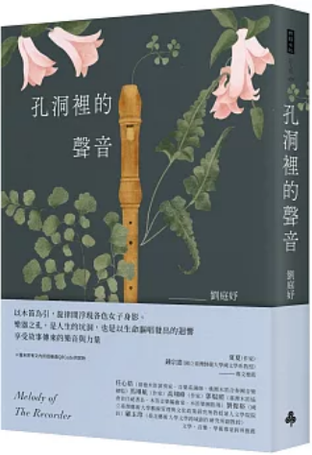
新 书 推 荐
類 別: 文學小說
中文書名：《孔洞裡的聲音》
Kong Dong Li De Sheng Yin
作 者： 劉庭妤Liu Ting Yu
出 版 社： 時報出版社
代理公司：ANA
出版日期：2024/11/26
頁 數：272頁（平裝＼單色印刷）
審讀資料：樣書＼部份樣章

內容簡介：

以木笛為引，旋律間浮現各色女子身影。
樂器之孔，是人生的坑洞，也是以生命謳唱發出的迴響
享受故事傳來的樂音與力量
＊篇末附有文內所提樂曲QRCode供賞聆
「孔洞」，為木笛音孔，隱喻種種空缺與祕密，它們可以是被世人遺忘的歷史事件，也可以是情感空缺之人的嗚咽幽響，或是在黑暗中追尋記憶的必經路程。七篇短篇小說、兩篇極短篇，象徵木笛的七個全音孔，與兩個半音孔。
〈手指〉、〈惡魔之舞〉寫天才樂手的衰退，音樂是惡魔，也是世紀末的華麗；〈聯絡上的學生日記〉以營養午餐舞弊為背景，寫善惡分界，被霸凌者有如拿著一把直笛的女鬼；〈記憶管理員〉寫二二八文物與個人情感，音樂是記憶與詮釋；〈海邊的房子〉、〈孤獨星球〉、〈怪妹阿平〉音樂是空間的魔法，與過往藕斷絲連；〈哀傷的老姊與電話〉、〈死神與少女〉音樂是靈媒，種種情緒與憂愁，皆可跨越陰陽踏足而至。
書中故事改編自木笛樂團樂手的人生故事，這些故事各具代表性，不僅是小群體的個體故事，也是社會女性的眾生相。她們自黑暗中行來，反而從中尋得光明與力量。
小說結合木笛音樂的經典曲目，音樂於此間，不再是平凡的背景音，它是主角的情緒發音，是記憶線索，也是樂手的究極挑戰與考驗。劉庭妤身兼木笛演奏家、作家雙重身分，融合兩者，不受兩類藝術框架綑綁，使它們相輔益彰，不論是否具有古典音樂素養，都能輕鬆進入音樂與文字的世界裡。

作者簡介:

劉庭妤
師大國文學系畢，臺藝大藝術管理與文化政策研究所畢，北藝大文學跨域創作研究所畢，參與木笛合奏團二十餘年，多次參與木笛合奏演出。曾獲文學獎若干，2020年出版《後少女時代》入選法蘭克福國際書展，另著有合集《那天，他們自101工地墜落》，稿件散見於各雜誌刊物、學術及媒體專欄。

目錄

〔推薦序〕穿越千年的笛聲／夏夏
〔推薦序〕一葉滑過濁浪中的輕舟／鍾宗憲
手指
怪妹阿平
聯絡簿上的學生日記
惡魔之舞
憂傷的老姐與電話
記憶管理員
海邊的房子
孤獨星球
死神與少女
後記：被消失的首席

版權聯絡人：
Dony Hsu ( 许伯全)
Email： service@nurnberg.com.tw∣2366175957＠qq.com

